Associazione TORRE DELLE ARTI BELLAGIO

Salita Plinio 21

22021 BELLAGIO (CO)

CURRICULUM MOSTRE

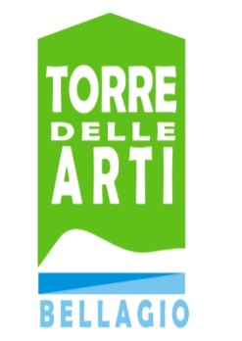

**2018**

* **23 marzo - 16 aprile**

I MAESTRI DELL’AVANGUARDIA NEGLI ANNI ’60 E ‘70

a cura di Carlo Galli e Ass.ne Artouverture

Patrocinato dal Comune di Bellagio e dall’Associazione torre delle Arti Bellagio

***COMUNICATO STAMPA***

***I MAESTRI DELL'AVANGUARDIA ANNI '60 / '70. RES PUBLICA, LA RICERCA CONTINUA***

***Torre delle Arti, Bellagio dal 23 marzo al 16 aprile 2018***

*Artouverture e Coes, con il Patrocinio del Comune di Bellagio, organizza una mostra dedicata alle sperimentazioni nel mondo dell’arte contemporanea che si legano alle tematiche sviluppate dalle avanguardie degli anni ‘60 e ‘70.*

*La mostra, che avrà luogo dal 23 marzo al 16 aprile 2018 presso la Torre delle Arti di Bellagio, ruoterà intorno alla produzione di alcuni degli esponenti dell’arte astratta e informale italiana quali: Julio Le Parc, Emilio Scanavino, Luigi Veronesi, Eugenio Carmi, Getulio Alviani, Mario Nigro, Franco Costalonga, Achille Perilli e Agostino Bonalumi.*

*La Mostra, contemporaneamente ed in altre stanze della Torre Delle Arti, presenterà il contributo e la ricerca di artisti più giovani che si confrontano oggi con gli esiti di quegli anni così fecondi, intorno ad alcuni temi classici dell’arte informale che si focalizzano intorno al rapporto tra forma e segno, spaziando dal realismo magico, all’astrattismo geometrico fino a esecuzioni miste tra materialismo e arte povera.*

*Gli artisti, Tommaso Dognazzi, Federica Gianfranchi, Rudy Sesti, hanno esplorato questo rapporto e hanno dato origine a opere estremamente diversificate con esiti diversi da quelli più spirituali alle creazioni più materiche, da esempi riconducibili all’espressionismo astratto a soluzioni più libere all'insegna dell'improvvisazione, dove l'evento artistico, svuotato da qualsiasi residuo valore formale, si esaurisce con l'atto stesso della sua creazione.*

*Informazioni:*

*ARTOUVERTURE@GMAIL.COM*

*Dove: Torre delle Arti Bellagio*

*Apertura: 23 marzo - 16 aprile 2018*

*Orario: Da martedì a domenica h. 10 – 18*

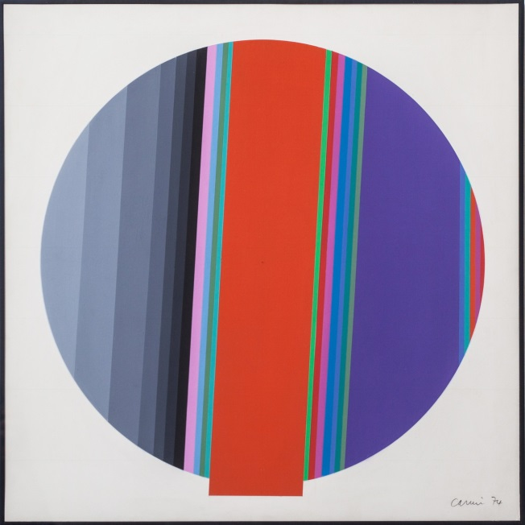 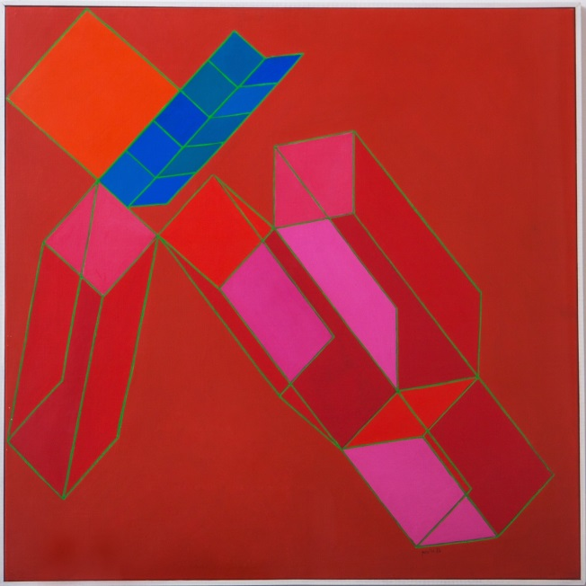

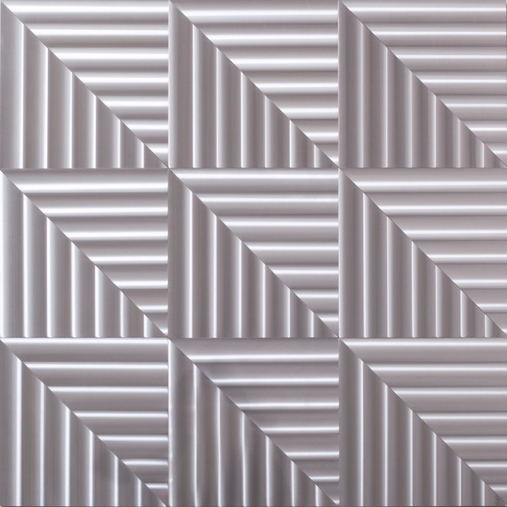 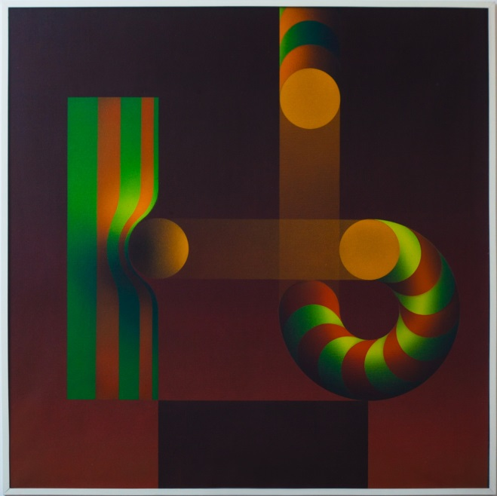

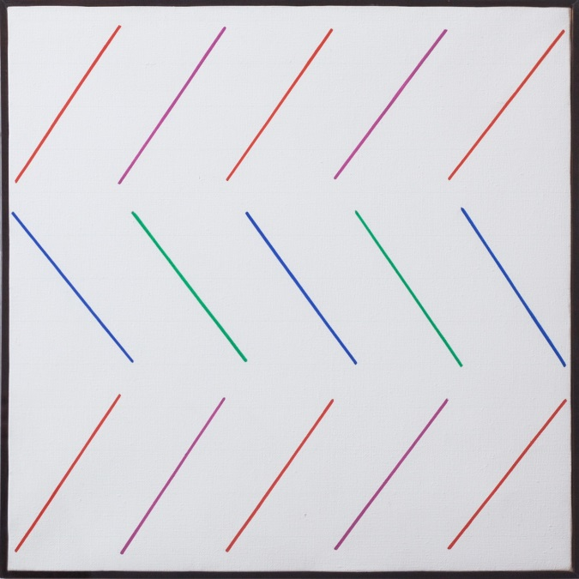 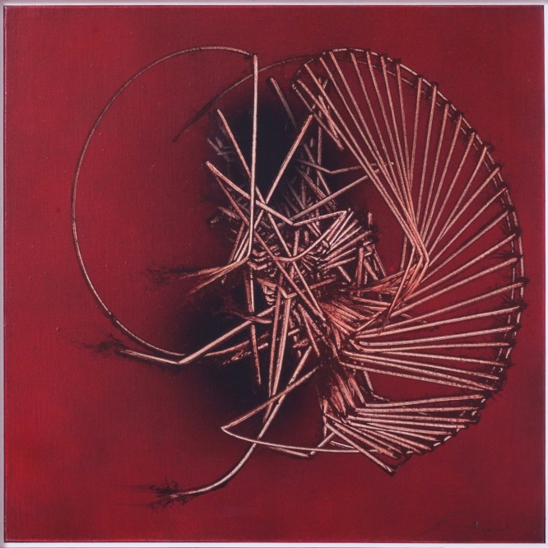

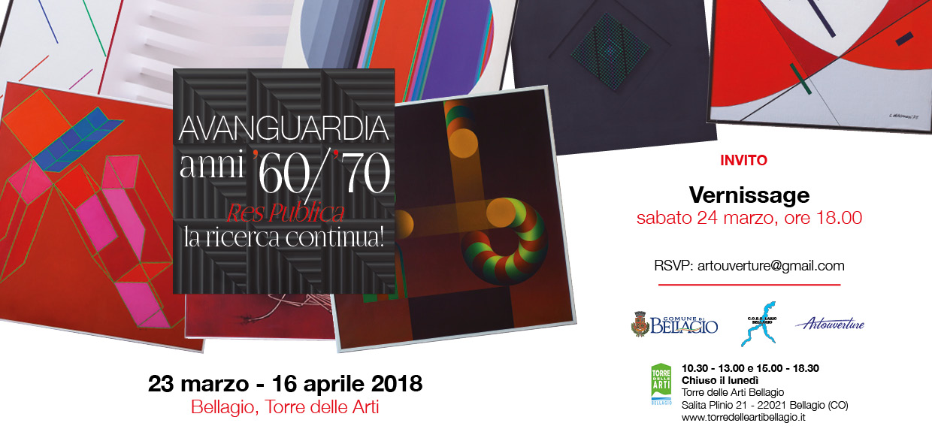

* **27/28 e 29 aprile**

BELLAGIO MODEL FESTIVAL

MOSTRA DI MODELLISMO STATICO E DINAMICO

A cura di Club treni Brianza

Con la collaborazione del Comune di Bellagio e dell’Associazione Torre delle Arti Bellagio

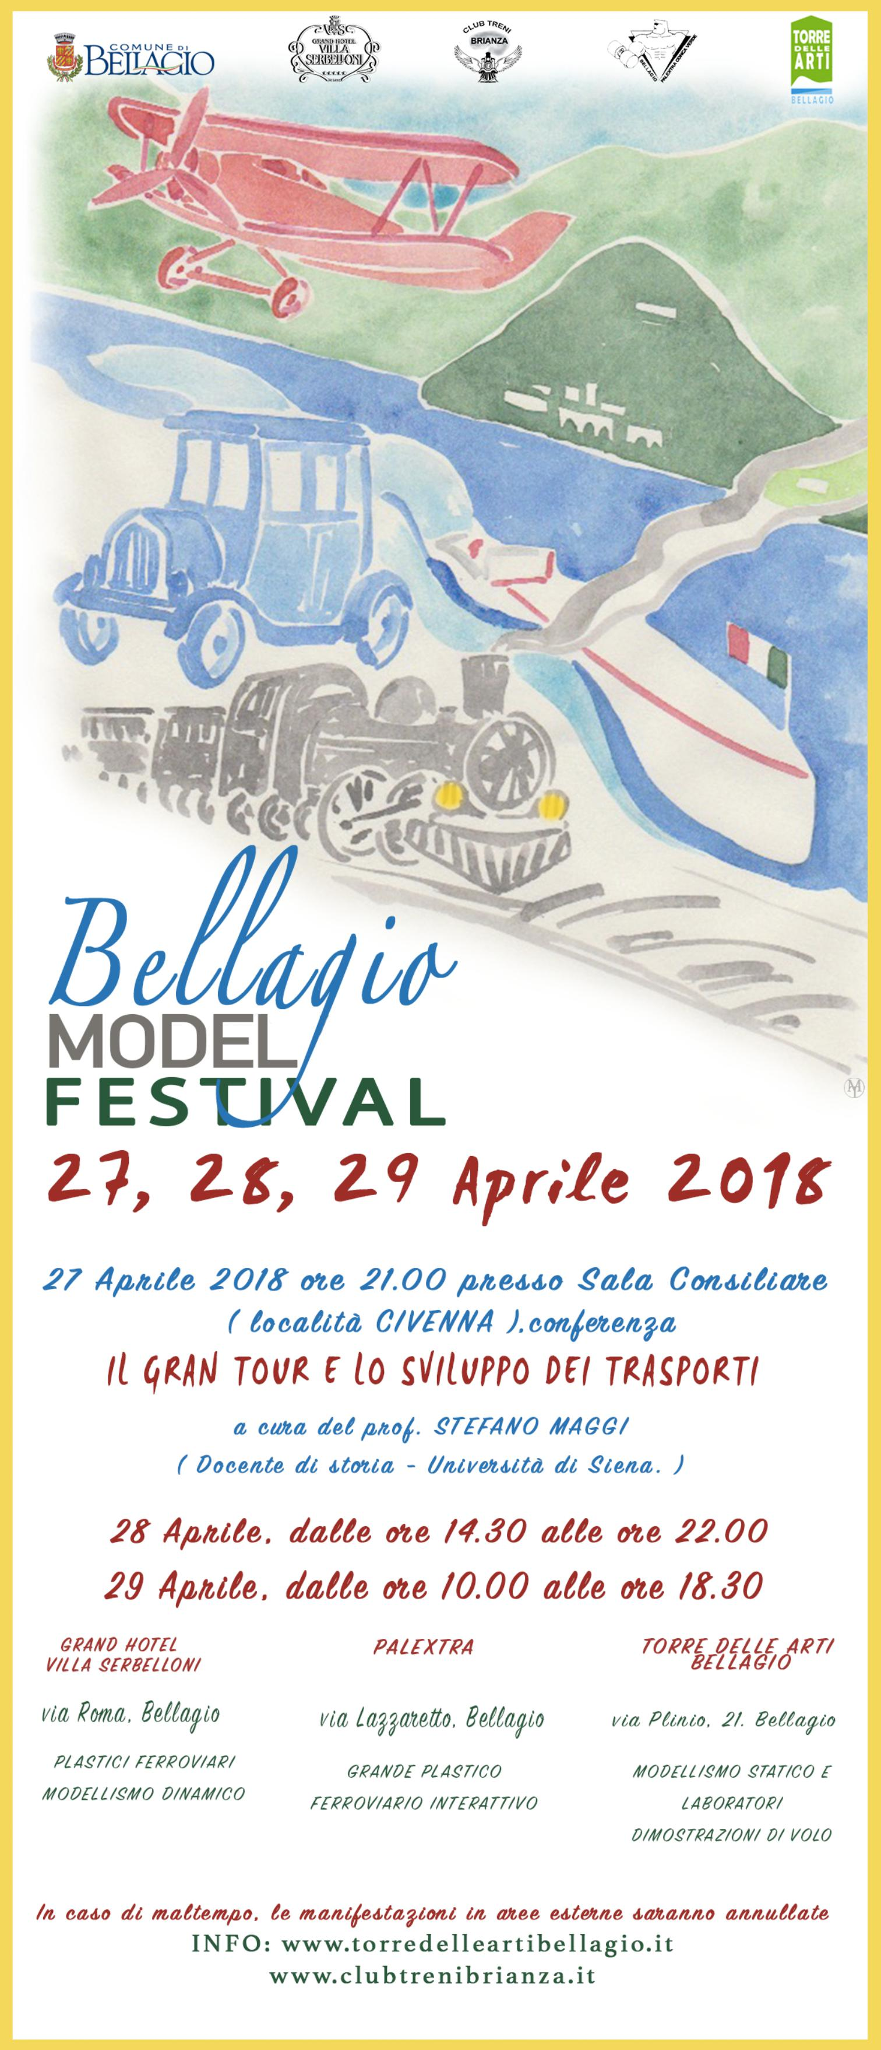

* **26 maggio - 03 giugno**

MOSTRA DI PITTURA

PERSONALE DI CESARE TRIACA

Mostra di pittura contemporanea

A cura di Anita e Cesare Triaca

* **09 giugno - 17 giugno**

MARCO TAGLIABUE

MOSTRA DI FOTOGRAFIA

*Da Bellagio all’Engadina – sguardi dal Lago alle Prealpi*

A cura di Marco Tagliabue

* **23 giugno – 01 luglio**

GIANCARLO MAJOCCHI

*AMERICHE NATURA*

MOSTRA DI FOTOGRAFIA

A cura di Giancarlo Majocchi

*Aperto tutti i giorni dalle 10.30 alle 13.00 e dalle 15.00 alle 19.00*

**

* **07 luglio – 15 luglio (allestimento nella sala n° 02)**

ORNELLA PEDROTTI

MOSTRA PERSONALE DI PITTURA

A cura di Ornella Pedrotti

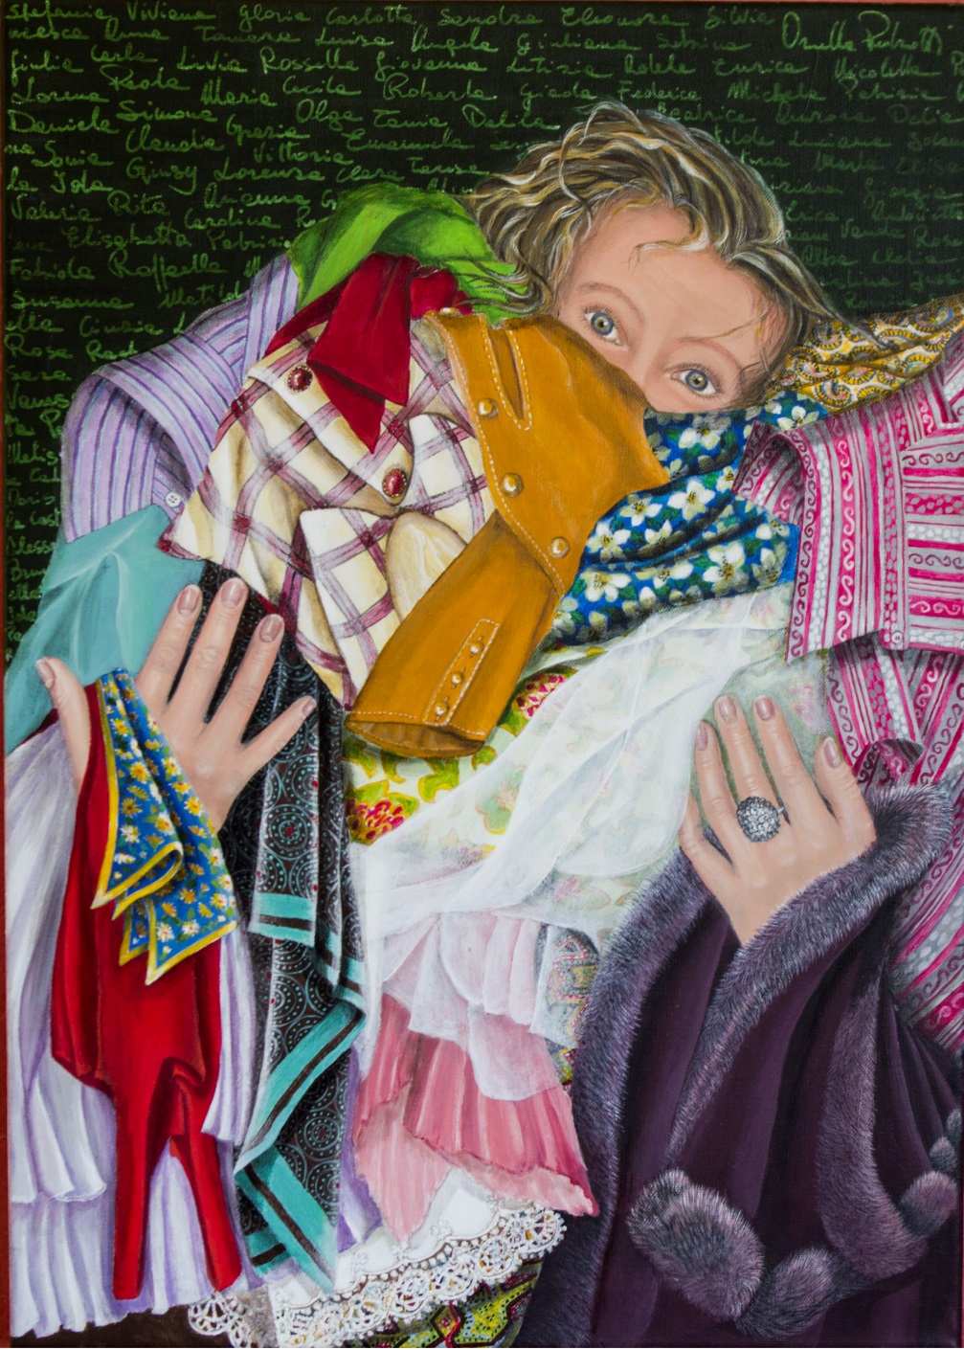

* **21 luglio – 29 luglio**

MOSTRA DI PITTURA

RETROSPETTIVA: BORRUSO – TERRUSO, due maestri di pittura che hanno amato Bellagio

A cura di Anna Maria Terruso

**• 04 agosto – 15 agosto**

MOSTRA DI ARTI FIGURATIVE E SCULTURA

PERSONALE DI Roberto Biondi

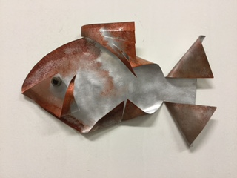

6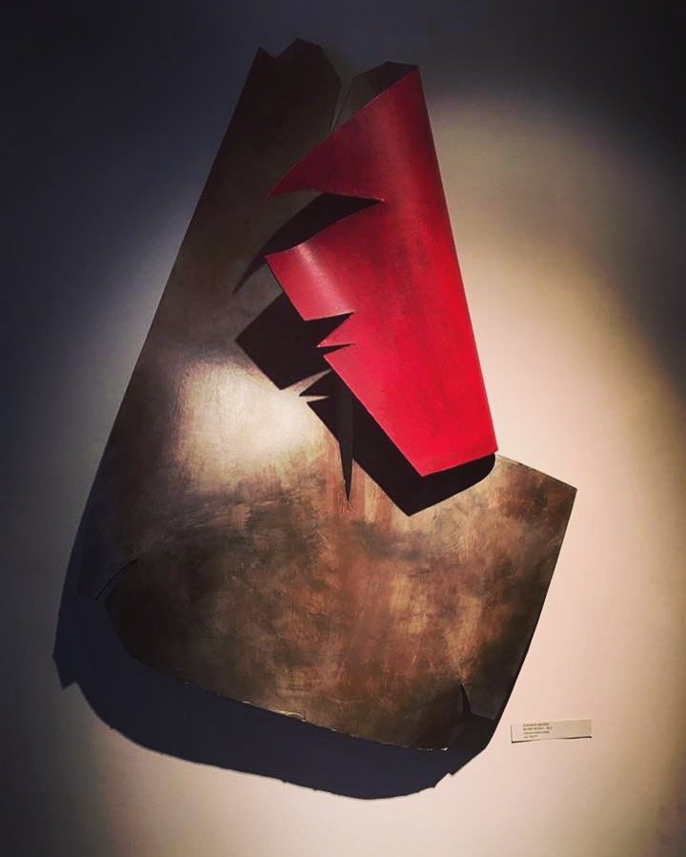

* **01 settembre – 09 settembre**  **(allestimento nella sala n° 02)**

CIELI, ACQUE…EMOZIONI

PERSONALE DI CARLO GUIDETTI

Mostra di acquerelli e oli - a cura di Carlo Guidetti

Presso la Torre delle Arti di Bellagio dal 01 al 09 Settembre 2018 si terrà una personale del pittore Carlo Guidetti.

Profondamente legato alla scuola Impressionista lavora solo “ en plein air “; dai colori della campagna nasce la sua pittura, attraverso la natura ricerca la sua opera.

L’acqua, il verde, le messi, sono dipinte con rapido tocco, cogliendo solo l’essenziale. Attraverso luce e colore riesce a fissare sulla tela la pura impressione, alterna olio e acquerello esprimendo sempre la dolcezza del luogo.

* **02 settembre – 10 settembre**  **(ALLESTIMENTO nelle sale n° 01/03/04)**

PERSONALE DI PITTURA

A cura di Susie Barrow

* **15 settembre – 07 ottobre**

MOSTRA DI SCULTURA, personale di FRANCO ZAZZERI

A cura di Antonio Molteni

Con la collaborazione del comune di Bellagio e dell’Associazione Torre delle Arti Bellagio

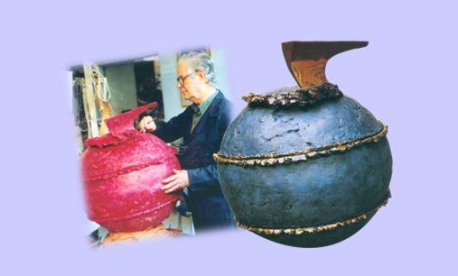

* **13 ottobre – 21 ottobre**

MOSTRA DI PITTURA

PERSONALE DI RANDY KLINGER

A cura di Randy Klinger



* **24 ottobre – 10 dicembre**

MOSTRA CELEBRATIVA DELLA FINE DELLA GRANDE GUERRA 1918/2018

A cura di A. Barindelli e I.Taccagni

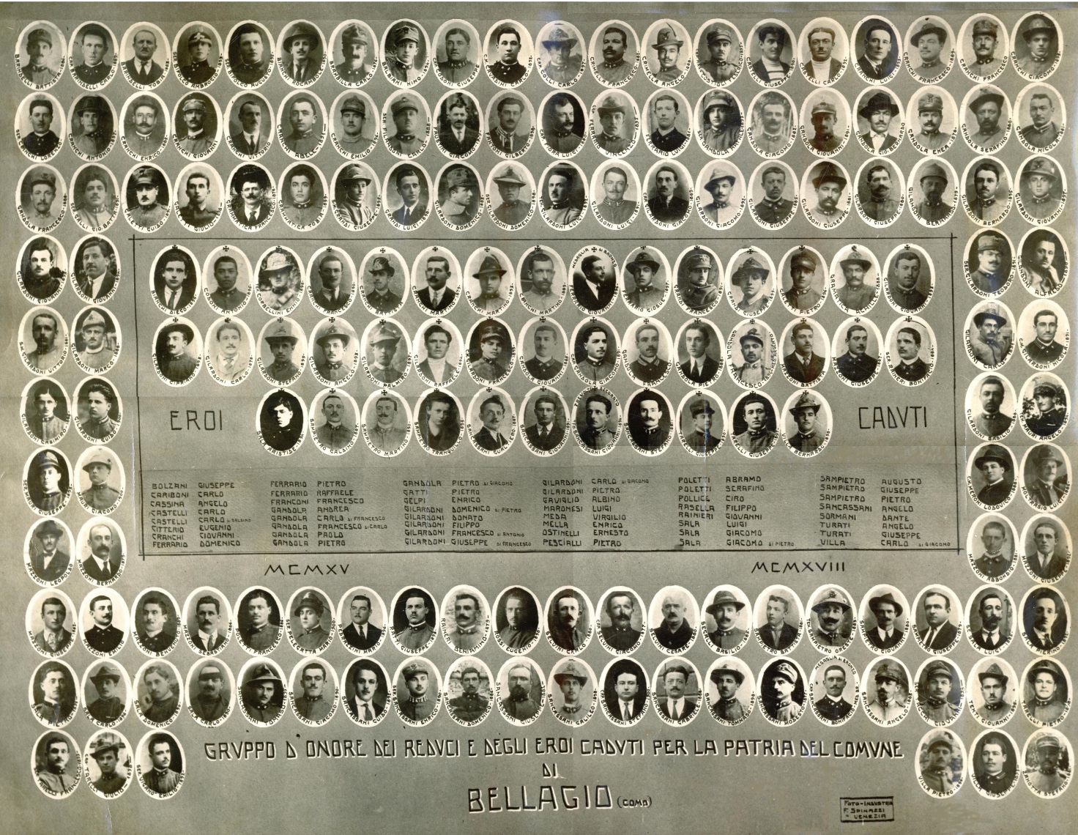

* **20 dicembre – 07 gennaio 2019**

MOSTRA DI NATALE

SALA 01 - personale di Amanda Gimona, mostra di arti figurative

L’artista proporrà disegni in varie tecniche tra cui a matita e carboncino.

Saranno ritratti diversi personaggi di Bellagio.

**IL CALENDARIO POTRA’ SUBIRE VARIAZIONI DURANTE IL CORSO DELL’ANNO**

Eventi extra a cui torre delle Arti darà il suo sostegno:

8 SETTEMBRE 2018

**DIARIO DI STENDHAL**

23 settembre 2018

**MOSTRA/ RADUNO AUTOVEICOLI FIAT 500**